软件具体需求分析（附代码）

登录：

      需要用户类和文章类

      用户类分为 姓名类 性别类（选择） 出生日期类（选择）家庭住址 联系方式（char） 推荐人 行业分会（选择） 专委会（选择）

信息类：检查注册人的姓名的密码

      文章类 分为规划类和提案类

      规划类有 文章名字 文章ID  文章提交日期 文章创建者姓名 文章内容

提案查询：

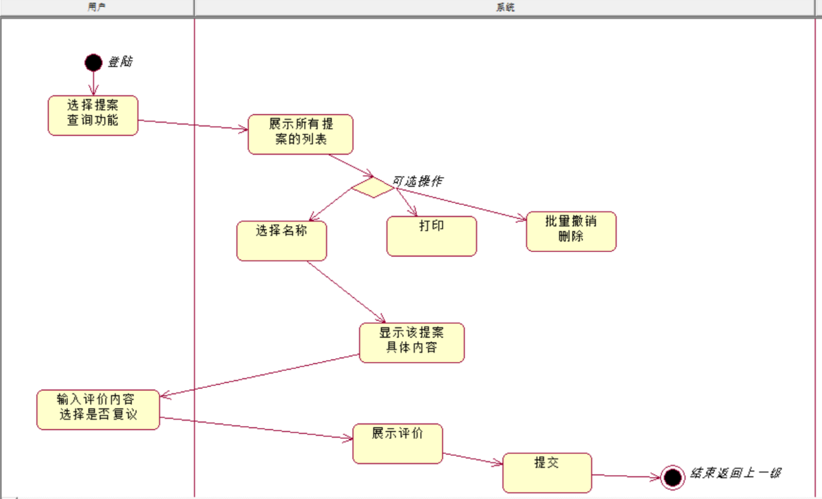

Class Proposal

{

Int P_ID

String name

String author

java.util.Date Close_time

bool status

int agree_num

int disagree_num

}

Class Proposal_inqiery

{

Show() //调取数据库中的提案数据。

ChooseLine() //选择需要被操作的行

Print() //打印被选中的行

Delete() //删除被选中的行

Click_name() //点击某一提案行中的提案名称

Show_detail() //显示改行具体提案信息（详细文本）

Comment() //写评价

Evaluate() //选择 附议or反对

show_comment() //展示评价的基本信息（表格）

}

规范编制：

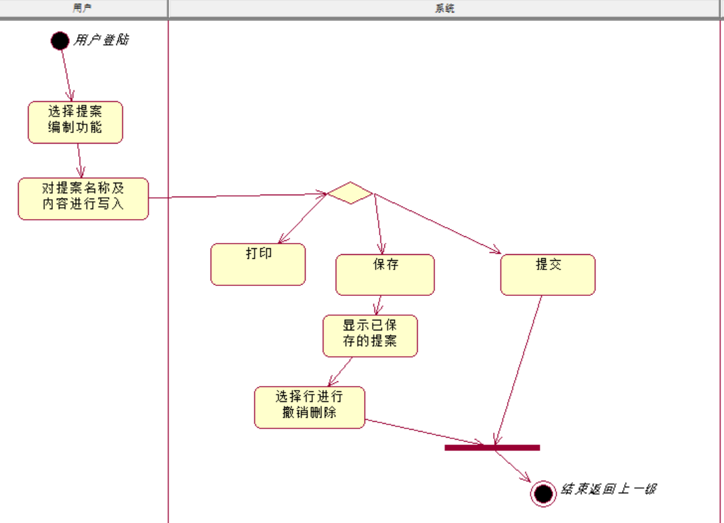

Class P_status //用来存储已编辑且保存的信息

{

Int P_ID

String P_name

java.util.Date SubTime

bool P_status

}

Class Proposal_ edit

{

String PName

String PContent

bool read

Print() //打印当前页面

Save() //保存文档

Submission() //提交已经保存的文档

Show_list() //展示提案状态列表，并选择

Delete_list() //删除该行

Print_list() // 打印该行

}

规范查询：

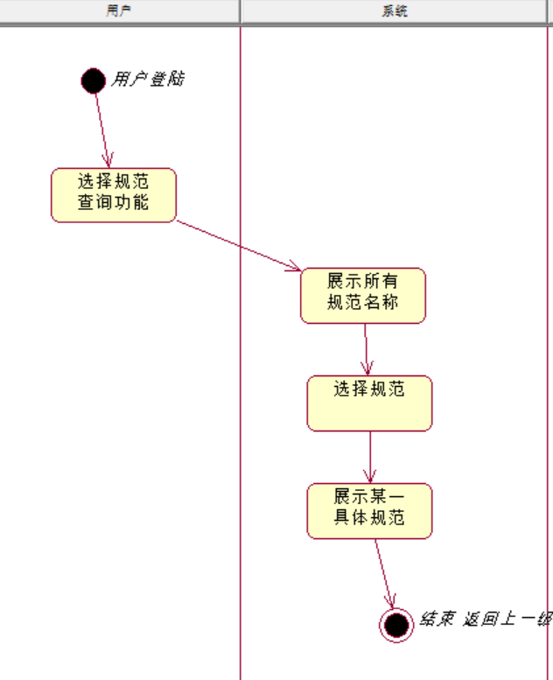

Class Standard_ inqiery //该功能在 选择功能中出现，在登陆界面下部直接显示

{

Show_ Standard_()

Choose Standard() // 通过点击题目 进入选择规范

Show_Sta_details() //展示某一具体的规范（文本）

}

规范编制：

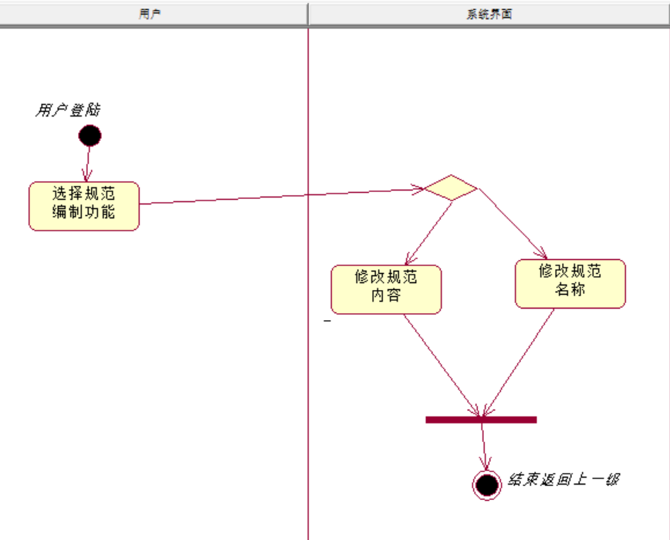

Class Standard_edit 继承Standard_ inqiery

{

Change_name() //修改规范名字

Change_ content() //修改内容

}

信息维护：

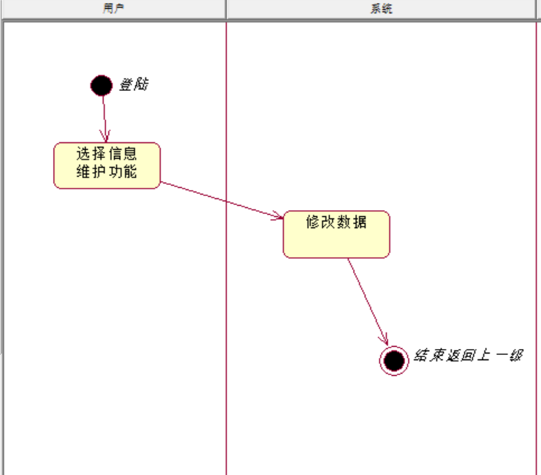

Class Maintain

{

Modify() //直接修改数据库中的数据

}

注册：

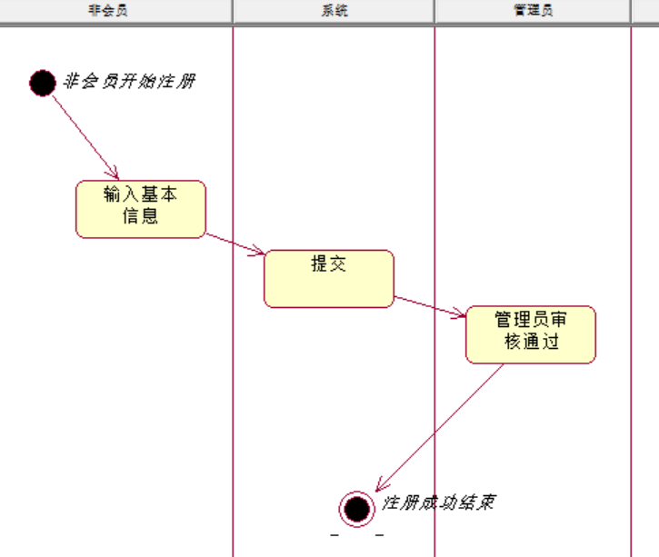

注册人必须给出姓名、性别、出生日期、联系方式、行业分会和专委会

行业分会和专委会需要从下拉菜单中选择

可选信息为家庭住址、推荐人

注册信息类：收集注册人信息

class registInformation

String name

String sex

java.util.Date birthdate

String homeAddress

String contactInfor

String referees

String IndustryBranch

String specialCommittee